# Funktions-/blokdiagram

Temperatur føler

Forstærker/

Controler

Effekt trin

Med modstande

Forsyning

Control kredsløb

Forsyning

Effekt kredsløb

1

2

3

4

5

Figur : Blokdiagram

Blokdiagrammet lægges først i rapporten, det viser apparatets opbygning i funktioner, detalje graden skal ikke være større end, at overskueligheden stadig er i centrum, for en der ikke kender kredsløbet.

Efterfølgende skal alle blokke beskrives, i forhold til deres funktion.

# Valg af komponenter og kredsløb

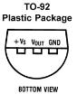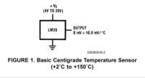

Figur : Pinout på komponenten

Figur : vigtige oplysninger om LM35

Når du har beskrevet alle blokke efter deres funktion. Kommer den vanskelige del med at finde de komponenter eller kredsløb der kan udfylde dine ønsker. Her er det illustrationer som de to ovenfor kan være nyttige når du beskriver komponenterne i forhold til hinanden. Det er vigtigt at det fremgår hvad den enkelte komponent/kredsløb har behov for eller leverer til det næste (grænsefladen).

# Grænseflader

LM35

Temperatur føler

Forstærker

LM324

10gg

Komparator

LM324

24 ±1°C

Effekt trin

Med modstande

10mv/°C

100mv/°C

Off=0,5v

On =3,7v

Forsyning

5V

Forsyning

12V

VCC=5V

GND=0V

VDD=12V

GND=0V

Figur : Blokdiagram med grænseflader

Når du har fundet alle vigtige komponenter/kredsløb kan du lave et blokdiagram med grænseflader

# Det samlede diagram

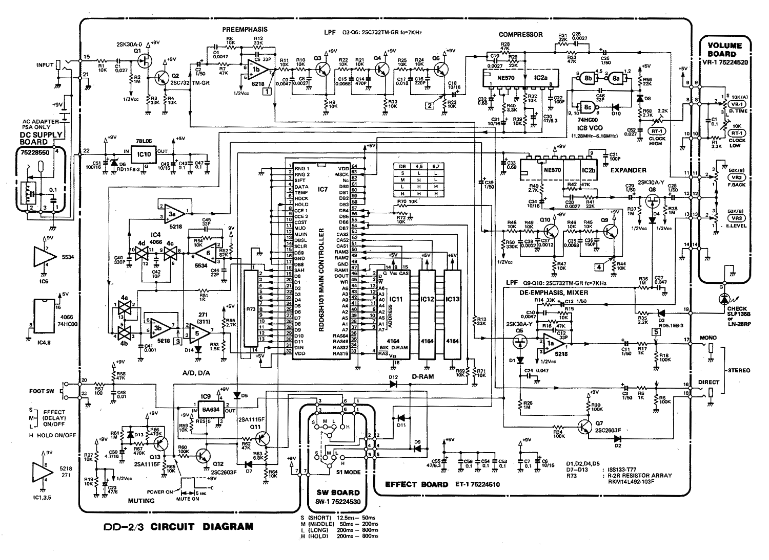

Figur : Det samlede diagram er som oftest ikke meget værd når der skal skabes overblik, det kan godt komme med når i skal vise det imponerende arbejde i har lavet, men regn ikke med at det kan læse, det der skal læses vil som regel blive for småt.

# Produktudviklingen



Figur 6b: kredsløbet er modificeret med en diode, der sørger for at R15 ikke er med i opladningen. Formlen ovenfor er kun vejledende da der ikke er taget højde for diodespændingen.

Figur 6a: formler for en LM555 i normalt astabil mode

Figur : Diagram for en pulsgenerator

I produktudviklingen får du ofte bruge for deldiagrammer, Formler og grafer. Der skal være visuel støtte til alle afsnit. Og alle dine illustrationer skal forklares med rigelig mængde tekst.

Det er rigtig smart at få pin numre med på dine diagrammer så du kan montere direkte efter dem på dit breadboard.

Der skal argumenteres for alle komponenter i diagrammet, både for dem du selv udregner, og for dem der er, i de diagrammer du har hentet i datablade og på hjemmesider på nettet, derfor er det smart kun at hente diagrammer hjem hvor der er argumenteret for alle komponenterne.

# Dit printudlæg

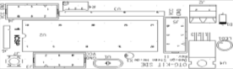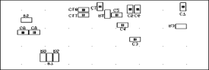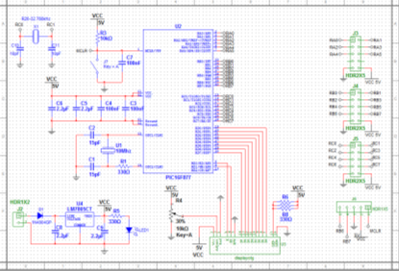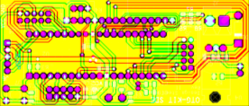

Figur :Komponentplaceringen er vigtig når i har lavet print, både når i skal forklare jeres print og når i skal monterer jeres print

Figur : Diagrammet for det fulde kredsløb kan fint bruges når du laver print

Figur : dit printlayout er kun til blær når det vises sådan

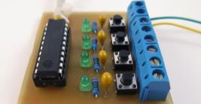

Figur : Billedet af det færdige print, er udelukkende blær og har ingen praktisk funktion. Hvis du sætter det ind i stedet for dit diagram kan det trække ned

# Når du arbejder med programmer

Figur : Hvad enten du har et stort eller lille program skal du have et flowchart der viser hvad programmet skal kunne.

*Du må gerne have et overordnet Flowchart, som overordnet beskriver funktionen i dit program. Så kan du senere vise detaljerne i programmet i et andet flowchart.*

Slet led0

Set led0

sw0=1

nej

ja

sw0=1

nej

ja



Figur : der skal til alle programmer ligge en register oversigt og alle anvendte registre og

Bits i registrene hvor de anvendes individuelt.

Figur : Vælg spendende dele ud fra dit program, 5-15 linjer, og forklar dem for læseren

; ******* Opsætning og start timer 2 --- Læs mere i Lab6.pdf *****************************

BSF STATUS,5 ; Skift til Bank 1

MOVLW D'195' ; Sæt Period registeret D'195'

MOVWF PR2 ;

BCF STATUS,5 ; Skift til Bank 0

MOVLW B'01111111' ; Indstil post- og pre-scaler

MOVWF T2CON ; og start timer 2

BCF PIR1,1 ; Clear timer 2 flag



Figur : jeres stykliste kan indsættes som en tabel, et udklip fra et regneark eller et billede.

I kan undlade at vise kollonen RefDes men i skal have de andre kolloner med